1. Junginio, kurio formulė I:
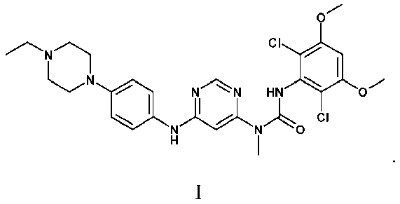
monofosforo rūgšties druska.

2. Monofosforo rūgšties druska pagal 1 punktą, kuri yra bevandenė kristalinė monofosforo rūgšties druska.

3. Bevandenė kristalinė monofosforo rūgšties druska pagal 2 punktą, turinti A formą, kur A forma turi Rentgeno spinduliuotės miltelių difrakcijos modulį (XRPD),apimantį 2θ atžvilgiu būdingąsias smailes ties 15 ± 0,4°;
kur arba naudojant Bruker D8 Advance instrumentą, švitinimas: Cu Kα ties 30 kV, 40 mA, kintamas pjūvis V12 mm, skenavimo intervalas 2 - 40° (2 teta reikšmė), skenavimo greitis 0,3 s per pakopą arba
naudojant XDS2000 Scintag instrumentą, švitinimas: Cu Kα ties 45 kV, 40 mA, disvergencijos pjūvis 3 mm ir 2 mm, matavimo pjūvis: 0,3 mm ir 0,2 mm, grūstuvė 0,02 grd, skenavimo laikas: 6 minutės su 3 minutėmis rėmeliui, skenavimo intervalas: 2° - 35° arba 40° (2 teta reikšmė) ir skenavimo greitis 0,5°/min (2 teta reikšmė), gali būti naudojami XRPD.

4. A formos bevandenė kristalinė monofosforo rūgšties druska pagal 3 punktą, kur Rentgeno spinduliuotės miltelių difrakcijos modulis papildomai apima vieną arba daugiau 2θ atžvilgiu būdingųjų smailių, parinktų iš smailių ties 13,7 ± 0,4°, 16,8 ± 0,4°, 21,3 ± 0,4° ir 22,4 ± 0,4°.

5. A formos bevandenė kristalinė monofosforo rūgšties druska pagal 4 punktą, kur Rentgeno spinduliuotės miltelių difrakcijos modulis papildomai apima vieną arba daugiau 2θ atžvilgiu būdingųjų smailių, parinktų iš smailių ties 9,2 ± 0,4°, 9,6° ± 0,4, 18,7° ± 0,4, 20,0° ± 0,4, 22,9 ± 0,4° ir 27,2 ± 0,4°.

6. Junginio, kurio formulė I:
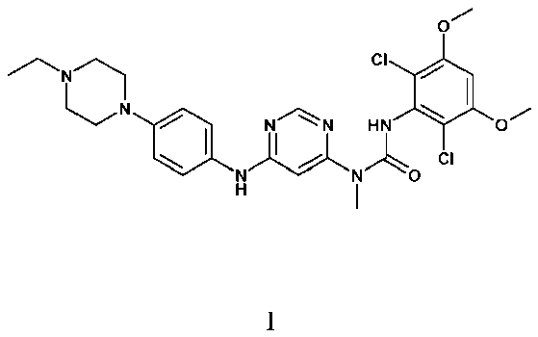
monofosforo rūgšties druskos A formos bevandenė kristalinė forma,
kur A formos bevandenė kristalinė forma turi Rentgeno spinduliuotės miltelių difrakcijos modulį (XRPD) apimantį mažiausiai 3 būdingąsias smailes 2θ atžvilgiu, parinktas iš smailių ties 13,7°, 15°, 16,8°, 21,3° ir 22,4°; kur 2θ reikšmių atžvilgiu, tokios individualių smailių reikšmės gali įvairuoti ± 0,4°,
kur arba naudojant Bruker D8 Advance instrumentą, švitinimas: Cu Kα ties 30 kV, 40 mA, kintamas pjūvis V12 mm, skenavimo intervalas 2 - 40° (2 teta reikšmė), skenavimo greitis 0,3 s per pakopą arba
naudojant XDS2000 Scintag instrumentą, švitinimas: Cu Kα ties 45 kV, 40 mA, disvergencijos pjūvis 3 mm ir 2 mm, matavimo pjūvis: 0,3 mm ir 0,2 mm, grūstuvė 0,02 grd, skenavimo laikas: 6 minutės su 3 minutėmis rėmeliui, skenavimo intervalas: 2° - 35° arba 40° (2 teta reikšmė) ir skenavimo greitis 0,5°/min (2 teta reikšmė), gali būti naudojami XRPD.

7. Bevandenė kristalinė forma pagal bet kurį iš 3-6 punktų, turinti Rentgeno spinduliuotės miltelių difrakcijos modulį, kaip pavaizduota 1B figūroje.

8. Bevandenė kristalinė forma pagal bet kurį iš 3-6 punktų, turinti diferencinio skenavimo kolorimetro (DSC) termogramą, rodančią endotermo pradžią ties 184 ± 2°C;
kur naudojant DSC TA instrumentą Q1000 gali būti naudojami temperatūros intervalas: kambario temperatūra iki 210°C, skenavimo greitis: 10°C/min ir azoto srautas: 60 mL/min.

9. Bevandenė kristalinė forma pagal bet kurį iš 3-6 punktų, turinti diferencinio skenavimo kolorimetro (DSC) termogramą, kaip pavaizduota 2B figūroje;
kur naudojant DSC TA instrumentą Q1000 gali būti naudojami temperatūros intervalas: kambario temperatūra iki 210°C, skenavimo greitis: 10°C/min ir azoto srautas: 60 mL/min.

10. Bevandenė kristalinė monofosforo rūgšties druska pagal 2 punktą, turinti B formą, kur B forma turi Rentgeno spinduliuotės miltelių difrakcijos modulį, apimantį vieną arba daugiau 2θ atžvilgiu būdingųjų smailių, parinktų iš smailių ties 9,3 ± 0,4°, 12,5° ± 0,4, 13,4° ± 0,4, 15,8° ± 0,4 ir 17 ± 0,4°°;
kur arba naudojant Bruker D8 Advance instrumentą, švitinimas: Cu Kα ties 30 kV, 40 mA, kintamas pjūvis V12 mm, skenavimo intervalas 2 - 40° (2 teta reikšmė), skenavimo greitis 0,3 s per pakopą arba
naudojant XDS2000 Scintag instrumentą, švitinimas: Cu Kα ties 45 kV, 40 mA, disvergencijos pjūvis 3 mm ir 2 mm, matavimo pjūvis: 0,3 mm ir 0,2 mm, grūstuvė 0,02 grd, skenavimo laikas: 6 minutės su 3 minutėmis rėmeliui, skenavimo intervalas: 2° - 35° arba 40° (2 teta reikšmė) ir skenavimo greitis 0,5°/min (2 teta reikšmė), gali būti naudojami XRPD.

11. Bevandenė kristalinė forma pagal 10 punktą, turinti Rentgeno spinduliuotės miltelių difrakcijos modulį, kaip pavaizduota 1C figūroje.

12. Bevandenės kristalinės formos A pagal bet kurį iš 2-6 punktų, gavimo būdas, apimantis junginio, kurio formulė I:
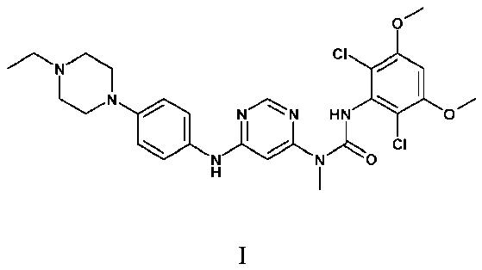
suspensijos kontaktavimą su fosforo rūgštimi, siekiant gauti bevandenę kristalinę A formą.

13 Būdas pagal 12 punktą, papildomai apimantis bevandenės kristalinės A formos kristalizaciją iš suspensijos.

14. Būdas pagal 13 punktą, kur I formulės junginio suspensija apima izopropanolį.

15. Būdas pagal 12 punktą, papildomai apimantis kristalizuotos bevandenės kristalinės A formos atskyrimą.

16. Kompozicija, apimanti kristalinę formą pagal bet kurį iš 1-11 punktų ir farmaciniu požiūriu priimtiną nešiklį, užpildą arba skiediklį.

17. Kristalinė forma pagal bet kurį iš 1 – 11 punktų arba kompozicija pagal 16 punktą, skirta panaudoti gydymo būdui, apimančiam kristalinės arba amorfinės formos pagal bet kurį iš 1-30 punktų arba kompozicijos pagal 35 punktą terapiniu požiūriu veiksmingo kiekio skyrimą subjektui, sergančiam liga, kur ligos patologijai ir/arba simptomams gali būti užkirstas kelias, nuslopinti arba palengvinti kinazės aktyvumo slopinimu, kur kinazė yra parinkta iš grupės, susidedančios iš FGFR1, FGFR2, FGFR3, FGFR4, KDR, HER1, HER2, Bcr-Ab1, Tie2 ir Ret, kur liga yra parinkta iš inkstų, kepenų, antinksčių liaukos, šlapimo pūslės, krūties, skrandžio, kiaušidžių, gaubtinės žarnos, tiesiosios žarnos, prostatos, kasos, plaučių, vaginos arba skydliaukės karcinomos; sarkomos; glioblastomos; leukemijos; galvos ir kaklo navikų; psoriazės; prostatos hiperplazijos; arba neoplazijos.

